Форма
ПАСПОРТ СПЕЦИАЛИСТА
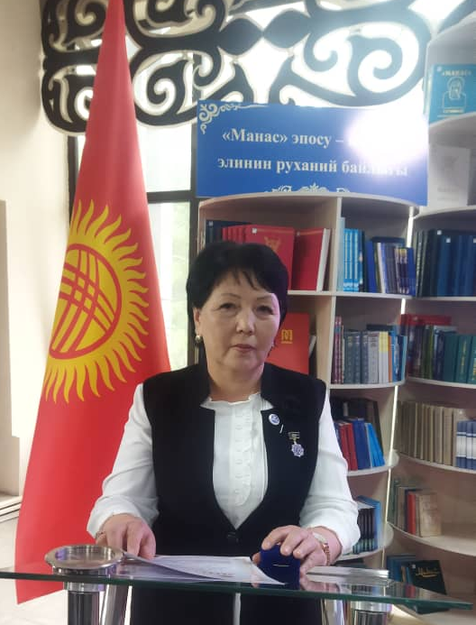 | 1.Фамилия Жунусалиева  2. Имя _Кундуз  3. Отчество Тотоновна  4. Пол жен  5. Дата рождения 02.04.1966  6.Место рождения с.Ключевка, Ленинпольского района  7. Национальность кыргыз
8. Гражданство КР
9. Образование высшее
1. наименование вуза, где учился КГУ им 50-летие СССР
2. год окончания вуза 1988 г
Место работы в настоящее время
1. Государство Кыргызстан
2. Организация Таласский государственный университет
3. Должность Проректор по государственному языку
Наличие ученой степени
1. Степень (К) кандидат филологических наук
Отрасль наук филология
Шифр специальности (по номенклатуре научных работников) 10.01.01
Дата присуждения 20.10.2005г
2. Степень (Д)
Отрасль наук
Шифр специальности (по номенклатуре научных работников)
Дата присуждения
Наличие ученых званий
1. Ученое звание (доцент/снс)
Специальность филолог
Дата присвоения 24.06. 2010г
Ученое звание (профессор)
Специальность
Дата присвоения
Наличие академических званий
- Звание Академия

Звание Академия
. Количество публикаций 42 в т.ч. научных
монографий _1, 2 учебное пособие для студентов 5 учебно-методических указаний
открытий ___________________________, изобретений ________________________________
Научные труды
Основные: шифр научной специальности 10.01.01
1. ______________________________________________________________________________
2. ______________________________________________________________________________
3. ______________________________________________________________________________
Основные смежные: шифр научной специальности ____________________________________
1. ______________________________________________________________________________
2. ______________________________________________________________________________
3. ______________________________________________________________________________
Дополнительные смежные: шифр научной специальности ______________________________
1. ______________________________________________________________________________
2. ______________________________________________________________________________
3. ______________________________________________________________________________

Дата заполнения "__28._" сентября 2022 г.

Подпись

Примечание: при заполнении не использовать сокращения.

